|  |
| --- |
| Source Code Document LADIKA  III.A.9 |
|  |

|  |
| --- |
| Laporan |



**Source Code Document**

**Deskripsi Singkat LADIKA**

Aplikasi LADIKA adalah aplikasi berbasis android untuk menyajikan data strategis kota Kendari. Pengembangan aplikasi ini ditunjukkan untuk memudahkan pengguna data mengakses data strategis terbaru dan upaya BPS Kota Kendari dalam hal pembinaan statistic dan menyebarluaskan budaya melek data ke masyarakat.

Aplikasi LADIKA merupakan sistem aplikasi kompleks karena memiliki lebih dari 5 subsistem diantaranya menu BRS, Publikasi, Tabel Statis, Tabel Dinamis, Tabel Generator, Indikator Strategis, Berita, dan Infografis.

**Petunjuk Instalasi**

Aplikasi Ladika dapat didownload melalui Google Playstore dengan link <https://play.google.com/store/apps/details?id=com.bpskendari.wbk.wbbm.ladika>. Minimum requirement dari aplikasi adalah OS Android dengan versi 4.1.

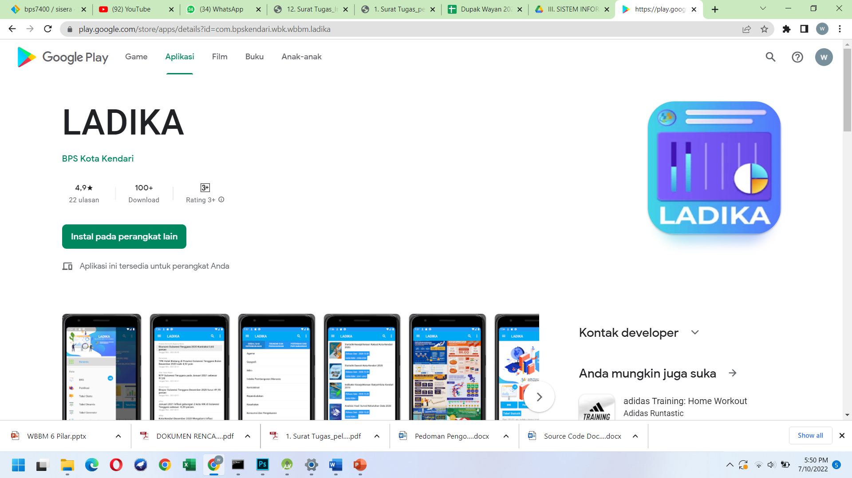

Gambar 1. Tampilan LADIKA di Google Playstore

**Standarisasi Coding**

Aplikasi LADIKA dibangun menggunakan bahasa pemrograman Java. Standarisasi penamaan file Java berdasarkan fungsi file untuk mencegah kerancuan, dan pengelompokan di dalam folder sesuai dengan kategori file tersebut. Berikut merupakan screenshot dari struktur aplikasi LADIKA.

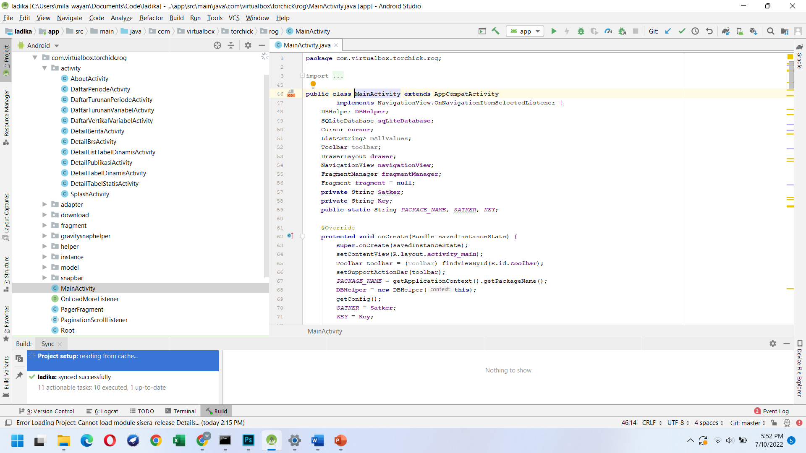

Gambar 2. Penamaaan File sesuai Fungsi dan pengelompokan di dalam Folder

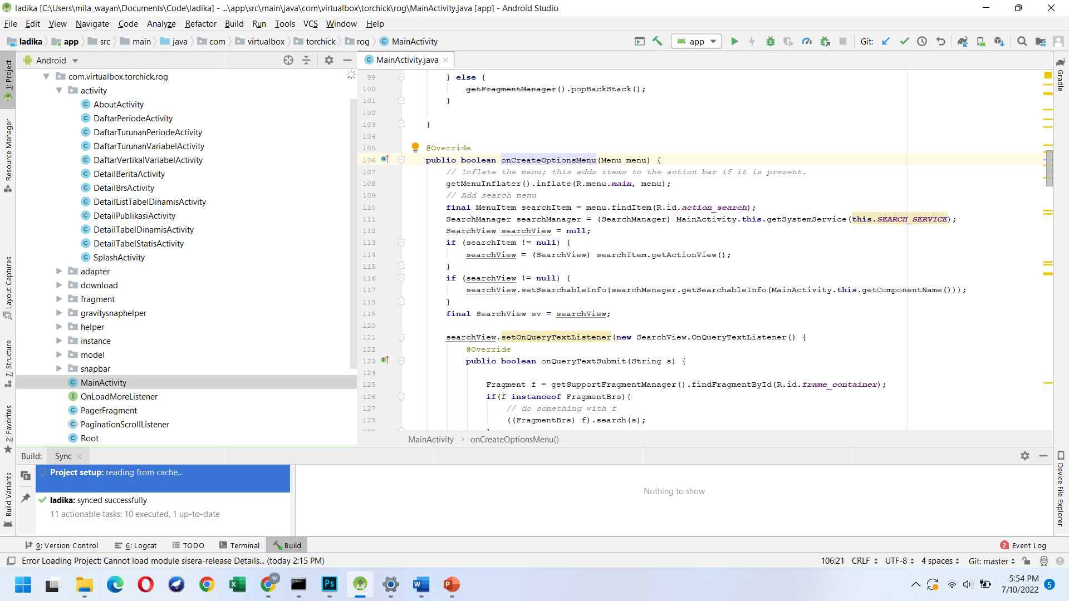

Gambar 3. Penamaan Fungsi mengikuti aturan Camel Case

Berdasarkan gambar di atas pengelompokan file java digabung ke dalam folder sesuai fungsinya seperti activity, adapter, fragment, model dst. Penulisan fungsi juga dilakukan sesuai aturan Camel Case untuk memudahkan dalam mencari baris fungsi di dalam aplikasi.

**Framework yang digunakan**

Aplikasi LADIKA dibangun dengan menggunakan Android SDK dari Google. Untuk Backend menggunakan Web API BPS <https://webapi.bps.go.id/> yang berguna sebagai REST API yang berinteraksi dengan request dari front end Android. Selain kedua framework di atas juga digunakan beberapa library untuk memudahkan di dalam pembuatan Aplikasi yang dapat dilihat pada gambar berikut :

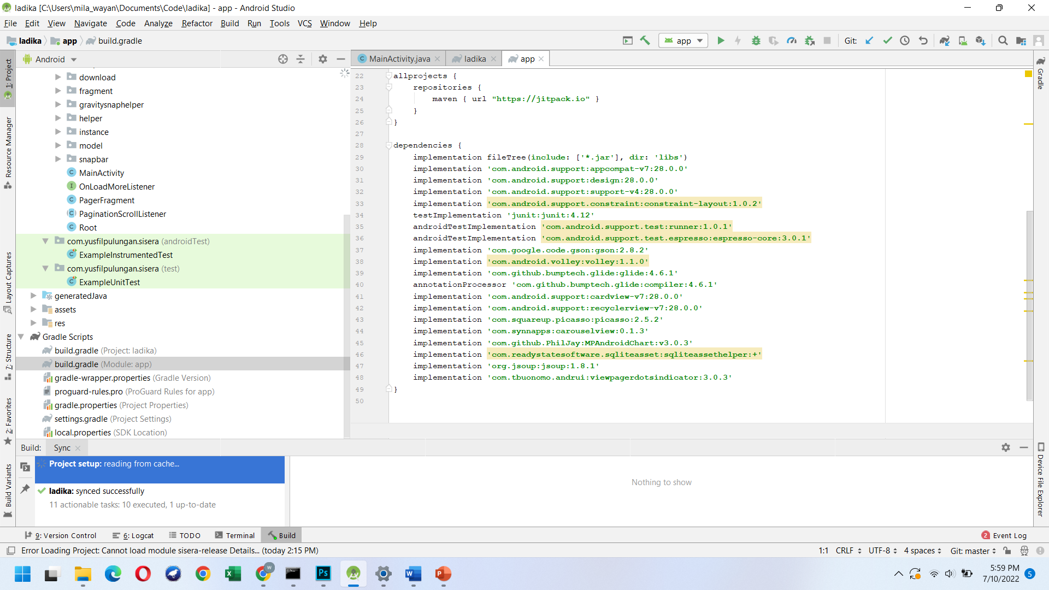

Gambar 4. LADIKA Dependencies

**Pattern Design**

Aplikasi LADIKA merupakan aplikasi yang menggunakan MVVM sebagai pattern design dalam pembuatan aplikasi XML bertindak sebagai View dan WEB API BPS bertindak sebagai Model Provider di dalam aplikasi.

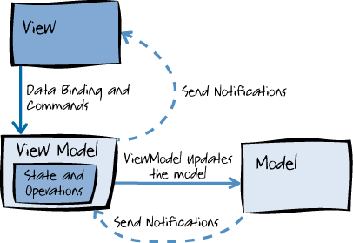

Gambar 5. Pattern Design LADIKA

**Penjelasan Fungsi Aplikasi**

1. **Instance Aplikasi**

Merupakan fungsi aplikasi yang bertugas sebagai Model dari Struktur Data yang diakses di Web API BPS. Terdapat banyak model di dalam folder Instance aplikasi seperti Brs.java, Publikasi.java, IndikatorStrategis.java, TabelStatis.java dll. yang masing-masing merupakan representasi dari struktur data yang digunakan di dalam aplikasi

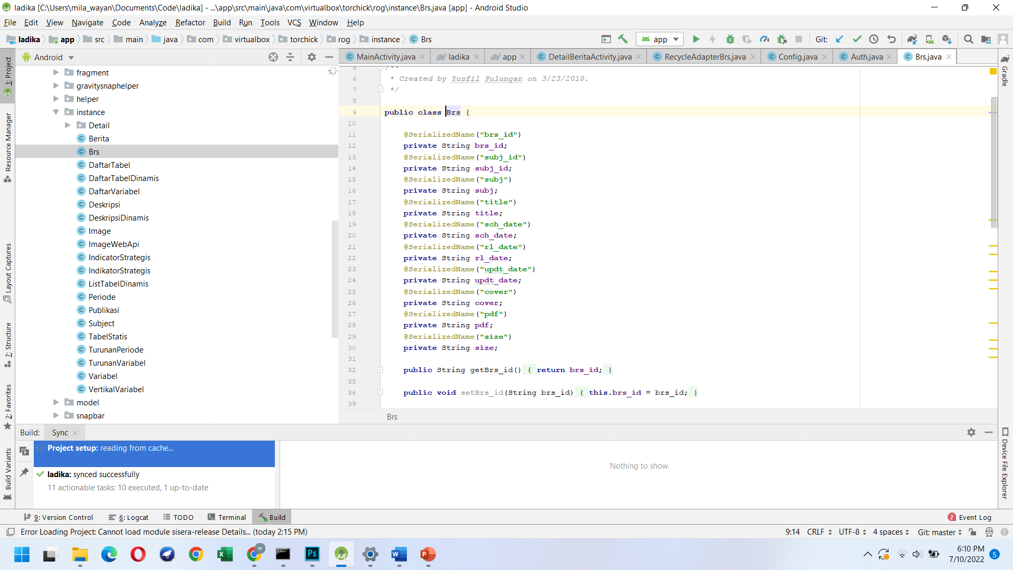

Gambar 6. Contoh model struktur data Brs.java

1. **Menu BRS**

Menu BRS merupakan menu di LADIKA dimana saat user memilih menu tersebut maka aplikasi akan melakukan Request Data BRS terbaru ke Web API BPS. Selanjutnya hasil request tersebut akan diteruskan ke model BRS untuk kemudian ditampilkan sesuai layout pada aplikasi

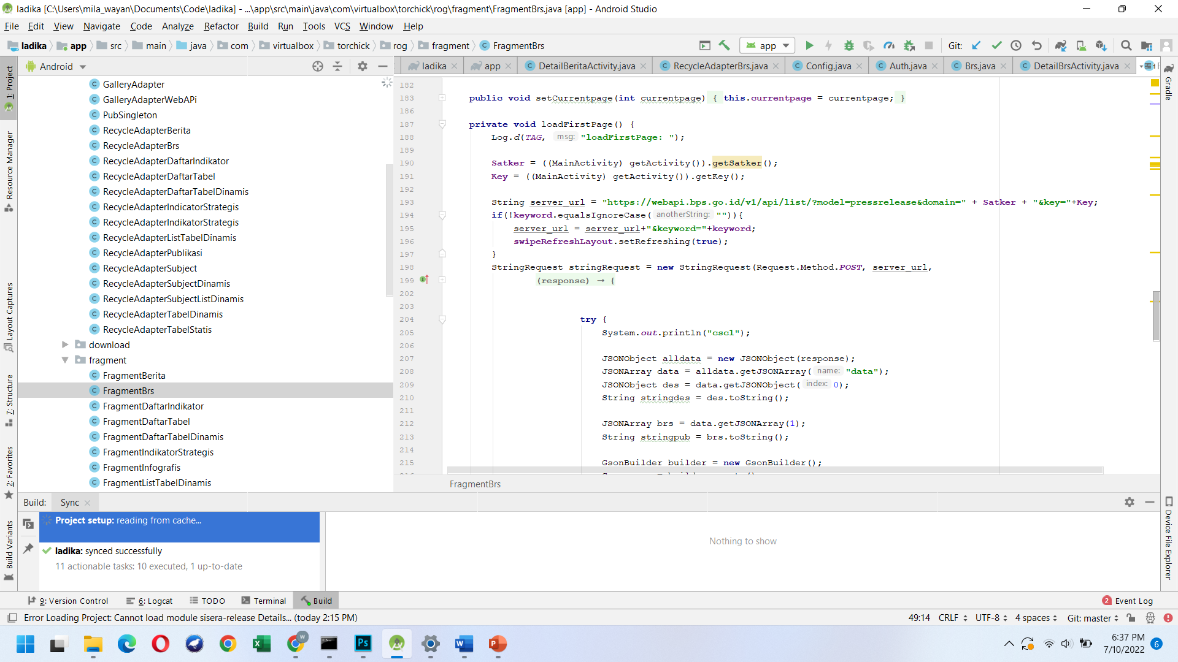

Gambar 7. Code Fungsi menu BRS

1. **Menu Home**

Berisi tampilan utama pada aplikasi LADIKA. pada menu ini terdapat banyak fragment-fragment pendukung berupa informasi seperti banner LADIKA, daftar menu LADIKA (BRS, publikasi, infografis dll), Indikator strategis, dan Swipe Side Menu.

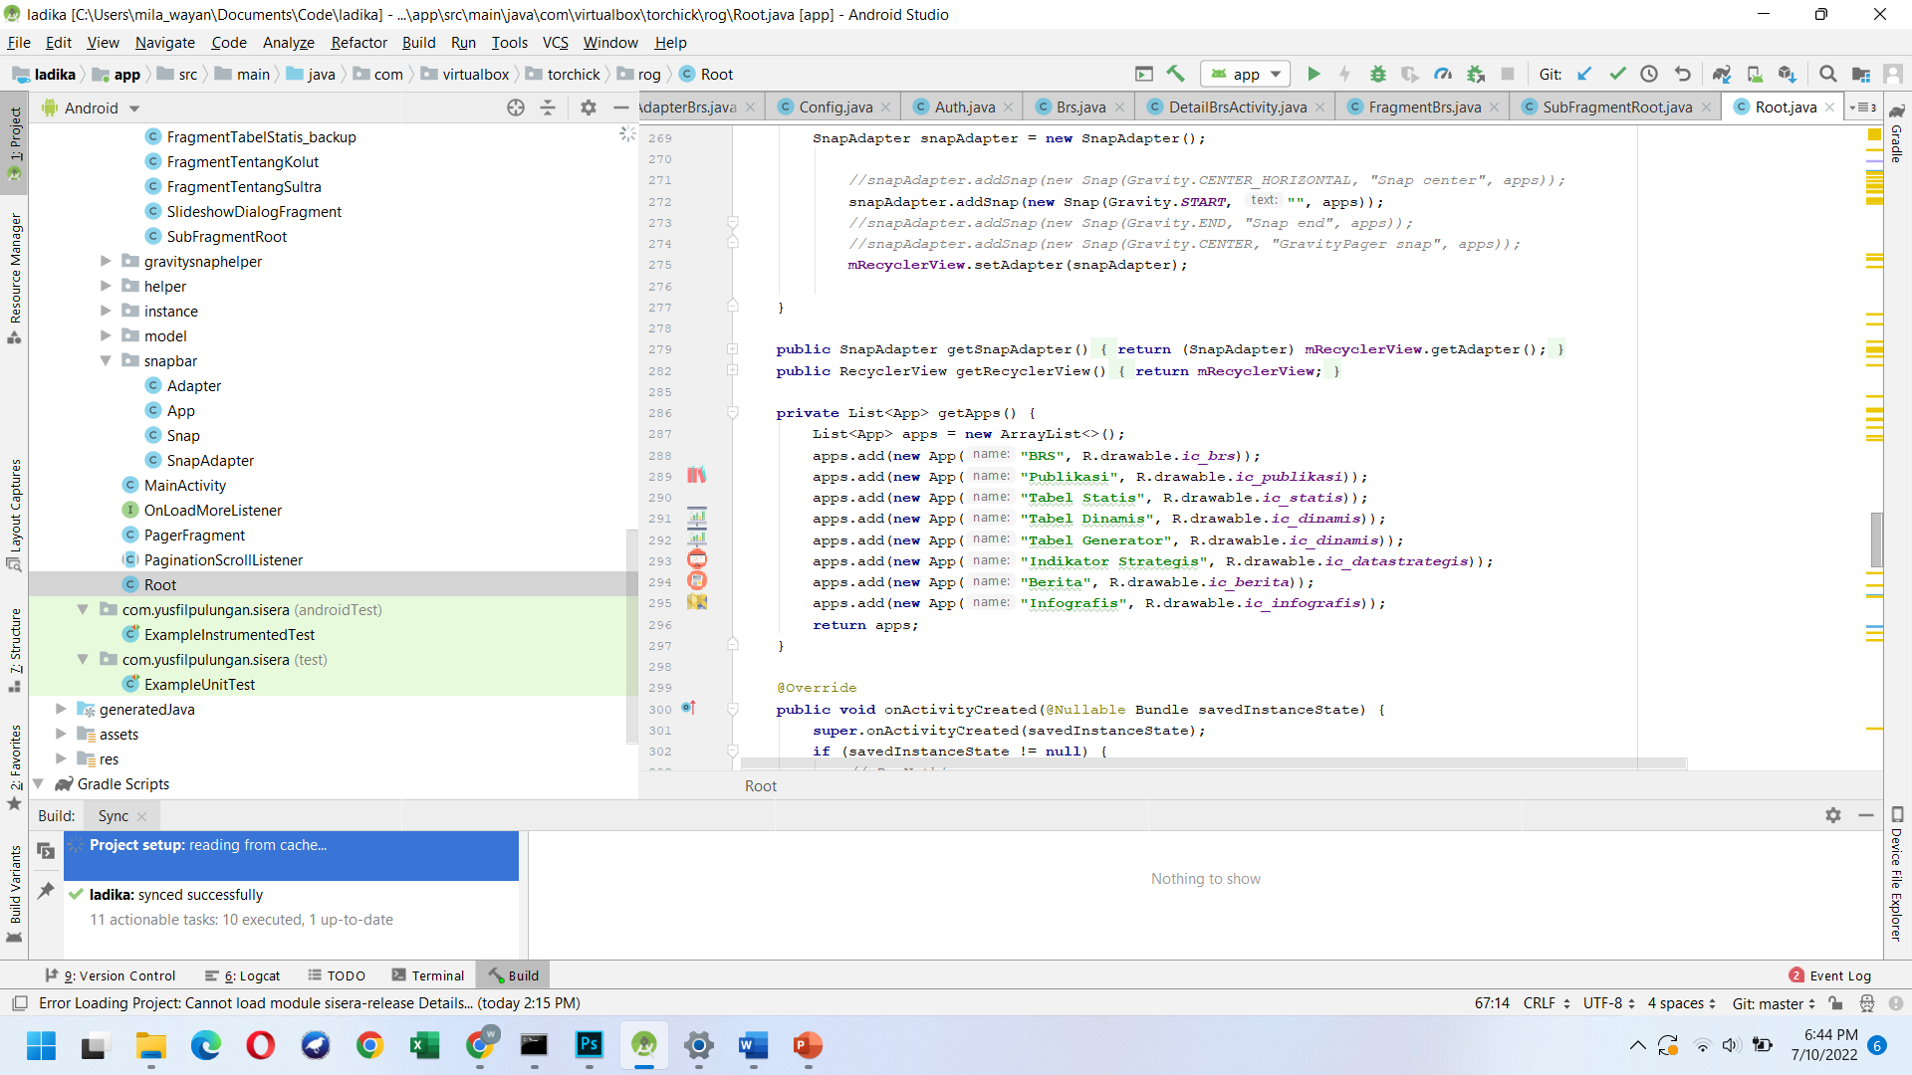

Gambar 8. Code dari home menu (Root.java)

1. **Menu Publikasi**

Menu Publikasi merupakan menu di LADIKA dimana saat user memilih menu tersebut maka aplikasi akan melakukan Request Data Publikasi terbaru ke Web API BPS. Selanjutnya hasil request tersebut akan diteruskan ke model Publikasi untuk kemudian ditampilkan sesuai layout pada aplikasi.

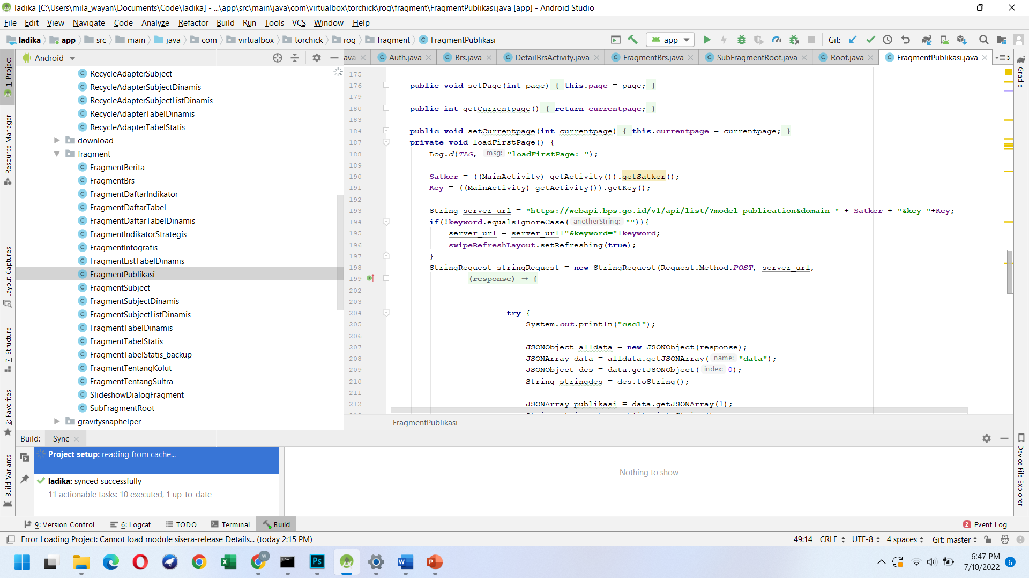

Gambar 9 Tampilan Fragment Publikasi.

1. **Menu Tabel Statis**

Menu Tabel Statis merupakan menu di LADIKA dimana saat user memilih menu tersebut maka aplikasi akan melakukan Request Data Tabel Statis terbaru ke Web API BPS. Selanjutnya hasil request tersebut akan diteruskan ke model Tabel Statis untuk kemudian ditampilkan sesuai layout pada aplikasi.

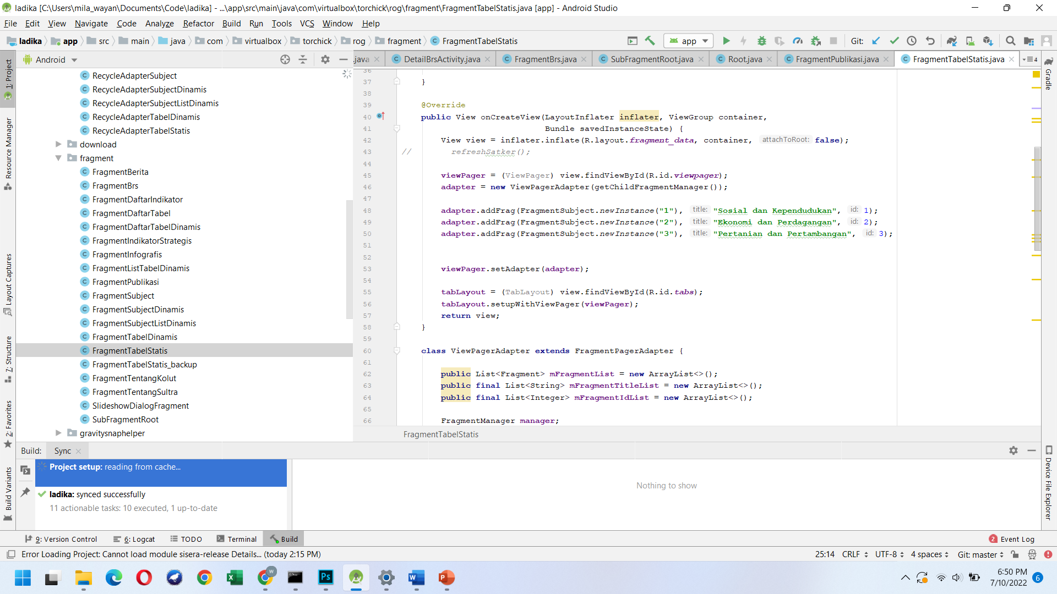

Gambar 10. Tampilan Code Import Data

1. **Menu Tabel Dinamis**

Menu Tabel Dinamis merupakan menu di LADIKA dimana saat user memilih menu tersebut maka aplikasi akan melakukan Request Data Tabel Dinamis terbaru ke Web API BPS. Selanjutnya hasil request tersebut akan diteruskan ke model Tabel Dinamis untuk kemudian ditampilkan sesuai layout pada aplikasi.

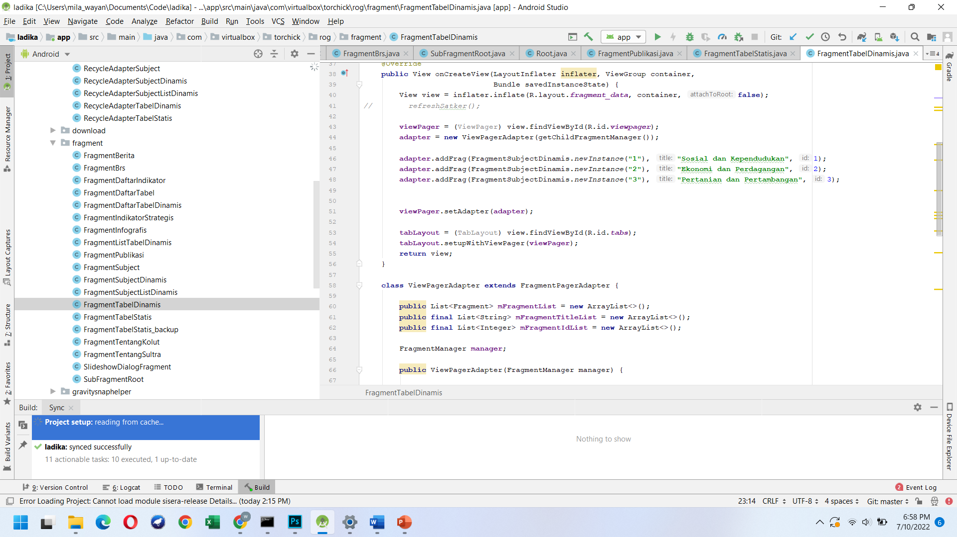

Gambar 11. Tampilan Code Tabel Dinamis

1. **Menu Tabel Generator**

Menu Tabel Generator merupakan menu di LADIKA dimana saat user memilih menu tersebut maka aplikasi akan melakukan Request Data Turunan Variabel, Turunan Vertikal Variabel, Turunan Periode terbaru ke Web API BPS. Selanjutnya user memilih sesuai keinginannya terkait turunan variabel, vertical variabel dan periode data yang ingin dicari hasil pilihan tersebut akan

diteruskan sebagai request ke Web API BPS untuk kemudian ditampilkan pada layout tabel pada aplikasi.

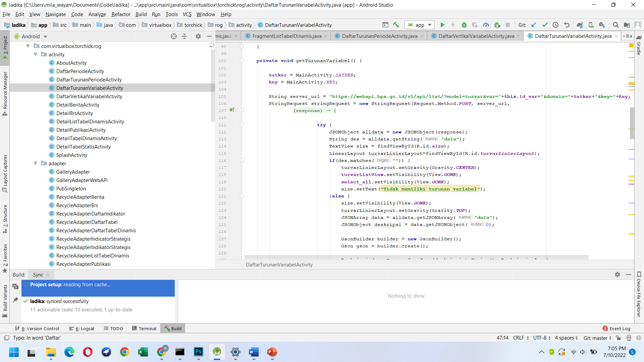

Gambar 11. Tampilan Code Turunan Variabel

1. **Menu Indikator Strategis**

Menu Indikator Strategis merupakan menu di LADIKA dimana saat user memilih menu tersebut maka aplikasi akan melakukan Request Data Indikator Strategis terbaru ke Web API BPS. Selanjutnya hasil request tersebut akan diteruskan ke model Indikator Strategis untuk kemudian ditampilkan sesuai layout pada aplikasi.

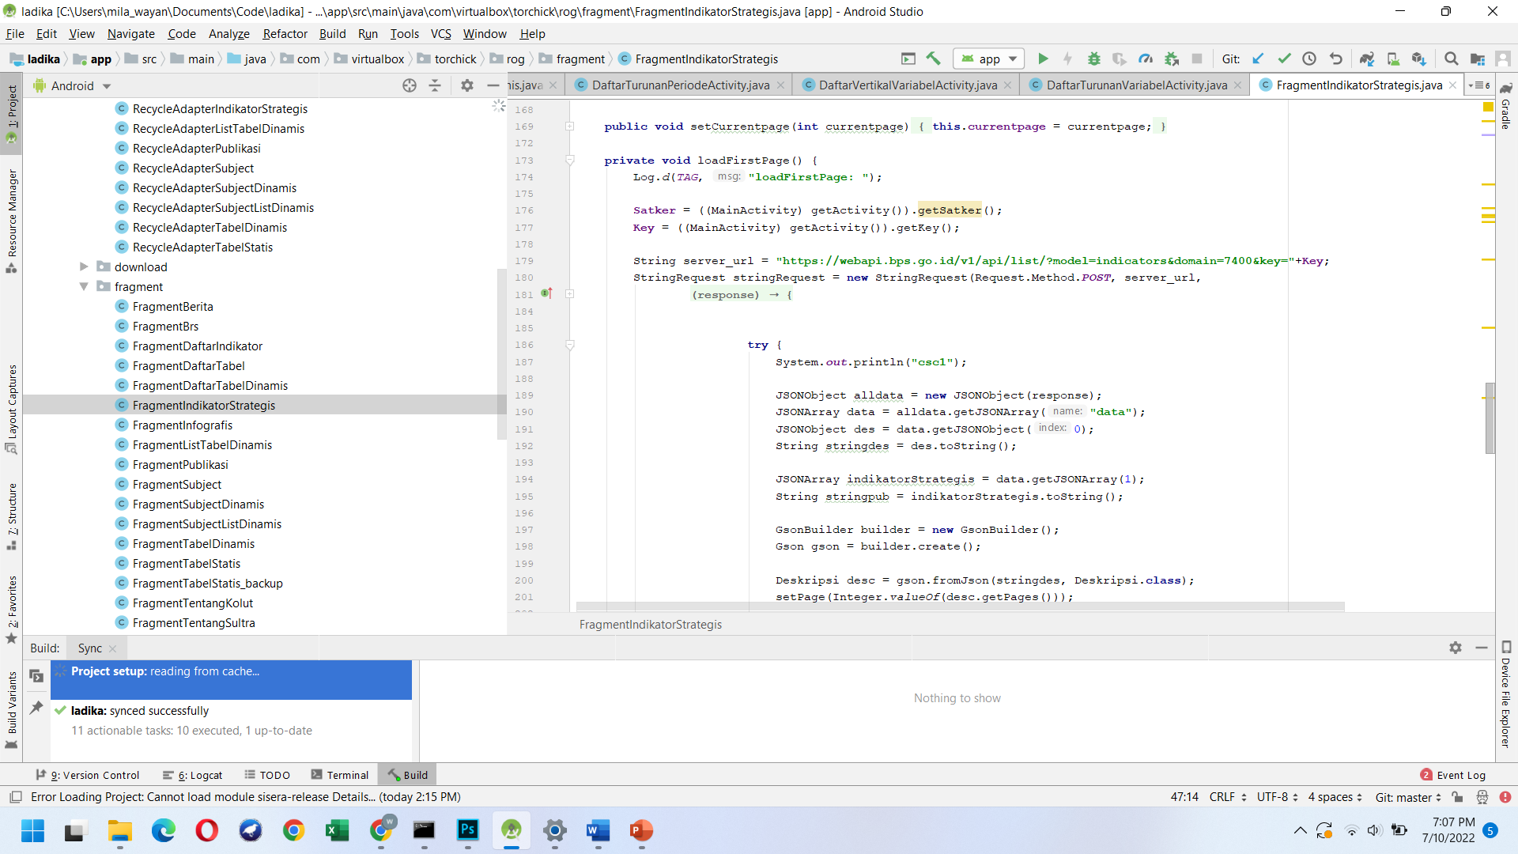

Gambar 12. Tampilan Code Indikator Strategis

1. **Menu Berita**

Menu Berita merupakan menu di LADIKA dimana saat user memilih menu tersebut maka aplikasi akan melakukan Request Data Berita terbaru ke Web API BPS. Selanjutnya hasil request tersebut akan diteruskan ke model Berita untuk kemudian ditampilkan sesuai layout pada aplikasi.

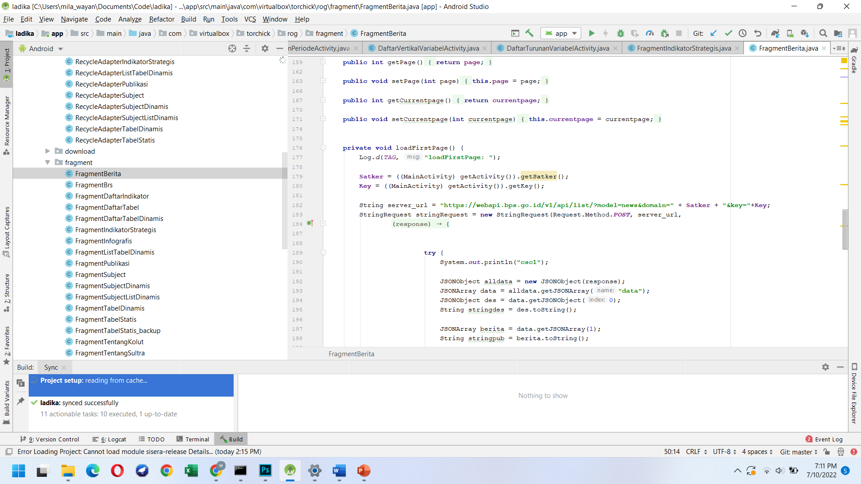

Gambar 13. Tampilan Code Berita

1. **Menu Infografis**

Menu Berita merupakan menu di LADIKA dimana saat user memilih menu tersebut maka aplikasi akan melakukan Request Data Berita terbaru ke Web API BPS. Selanjutnya hasil request tersebut akan diteruskan ke model Infografis untuk kemudian ditampilkan sesuai layout pada aplikasi.



Gambar 14. Tampilan Code Infografis

**Spesifikasi Program**

1. **Deskripsi Program**

Aplikasi LADIKA adalah aplikasi berbasis android untuk menyajikan data strategis kota Kendari. Pengembangan aplikasi ini ditunjukkan untuk memudahkan pengguna data mengakses data strategis terbaru dan upaya BPS Kota Kendari dalam hal pembinaan statistic dan menyebarluaskan budaya melek data ke masyarakat.

1. **Struktur Database**

Backend LADIKA menggunakan Backend yang disediakan oleh Web API BPS RI sehingga tidak perlu lagi Menyusun struktur database dari awal. Kelebihan dari Web API BPS adalah update publikasi, brs dll. pada website <https://kendarikota.bps.go.id> akan bisa langsung ditampilkan di Aplikasi Ladika tanpa perlu melakukan update manual di aplikasi.

1. **Fungsi-fungsi**

Fungsi-fungsi yang ada pada aplikasi LADIKA antara lain : home, BRS, publikasi, taabel statis, tabel dinamis, tabel generator, idikator strategis, berita,dan infografis yang sudah dibahas pada bagian Penjelasan Fungsi Aplikasi sebelumnya.

1. **Batasan dan Karakteristik Program**

Program LADIKA secara umum ditunjukan untuk membantu pengguna data BPS kota Kendari untuk melihat update data statistic terbaru secara realtime dari device masing-masing. Tampilan User Interface dirancang untuk memudahkan pengguna Android menemukan data yang dibutuhkan, dimana informasi-informasi strategis langsung ditampilkan di halaman depan dan Penempatan menu-menu seperti BRS, publikasi, tabel statis, tabel dinamis, dan Infografis diletakan ditempat yang mudah dilihat dan diakses pengguna.

1. **Kriteria Pengujian Program**

Pengujian Program dilakukan menggunakan Blackbox testing oleh programmer sendiri dimana masing-masing fungsi di LADIKA diuji coba apakah sudah mengeluarkan output seperti yang diinginkan oleh rancangan aplikasi awal.